# Kurzanleitung für das „Virtueller Chor“-Programm

## Voraussetzungen

1. Für jede Stimmgruppe eine eigene Übedatei (Audio oder Video).
2. Die Übedateien müssen die gleiche Länge haben und zueinander ausgerichtet sein. Dies sollte bei einem Stimmenexport als MP3 aus einem Notensetzprogramm aber bereits der Fall sein.
3. Videodateien der Singenden als Videodatei (mp4, mov, webm, avi).
4. Die Videodateien der Singenden müssen etwas Überstand am Anfang und am Ende gegenüber dem relevanten Bereich der Übedateien haben.
5. Das Programm.

## Programmstarten

1. Das Programm über den Link <https://download.oscvev.de/virtualchoir.zip> herunterladen.
2. Die Datei virtualchoir.zip entpacken.
3. Im Ordner virtualchoir\bin die Datei virtualchoir64.exe starten.

## Onlinevorführung

<https://youtu.be/6dKXp0B3hRU>

## Erstellungsschritte

1. Programm öffnen  
   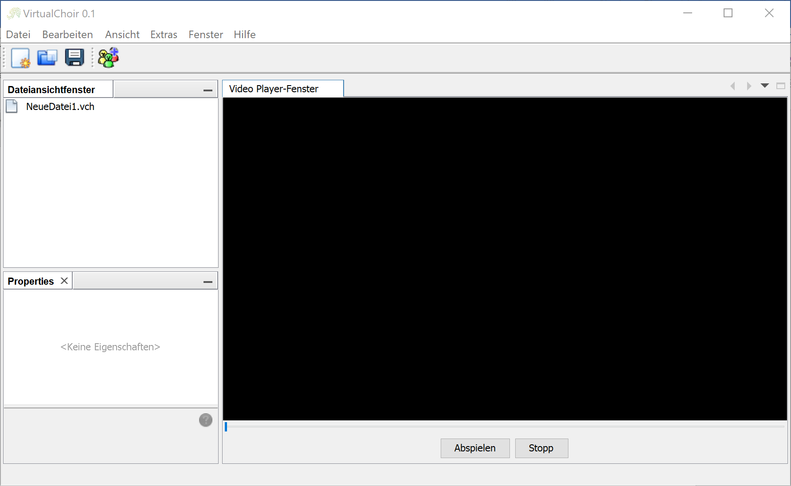

Videoplayer

Dateiansicht

1. Neuen Virtuellen Chor erstellen  
   
2. Stimmgruppen anlegen  
   --> Rechtsklick auf „Stimmen“ und „Stimme hinzufügen“  
   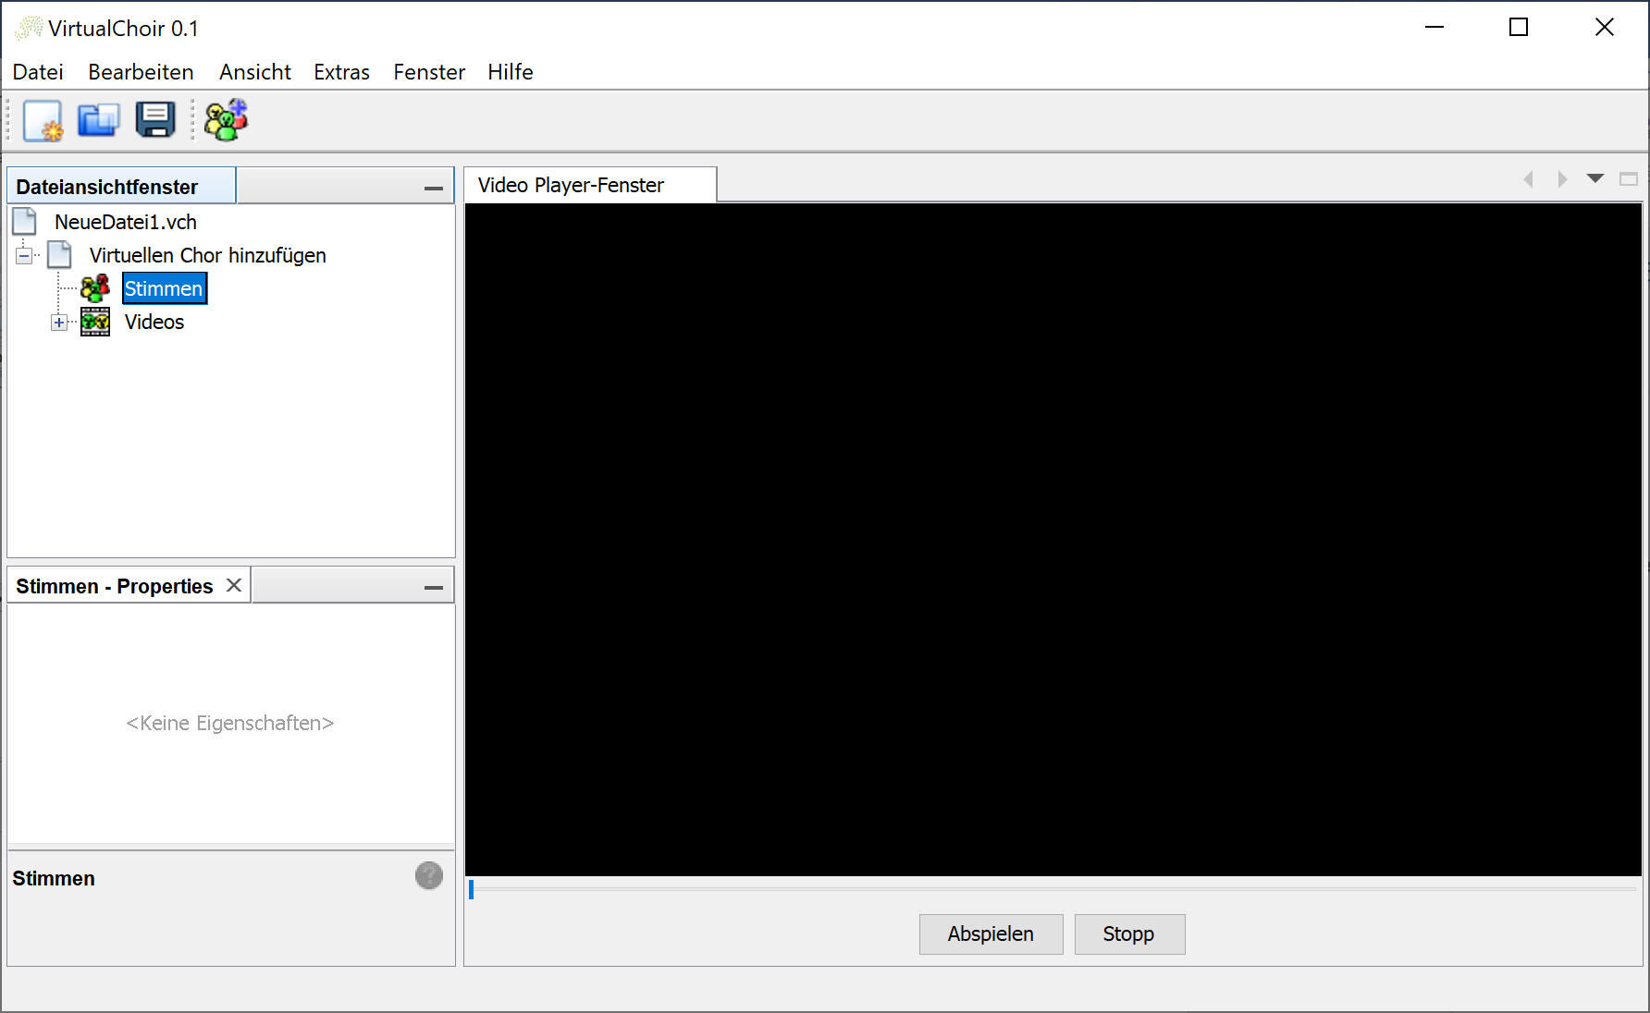
3. Namen der Stimmgruppe setzen  
   „Stimmen“-Knoten aufklappen   
   --> Stimmgruppe auswählen   
   --> im Eigenschaftenfenster den Namen anpassen  
   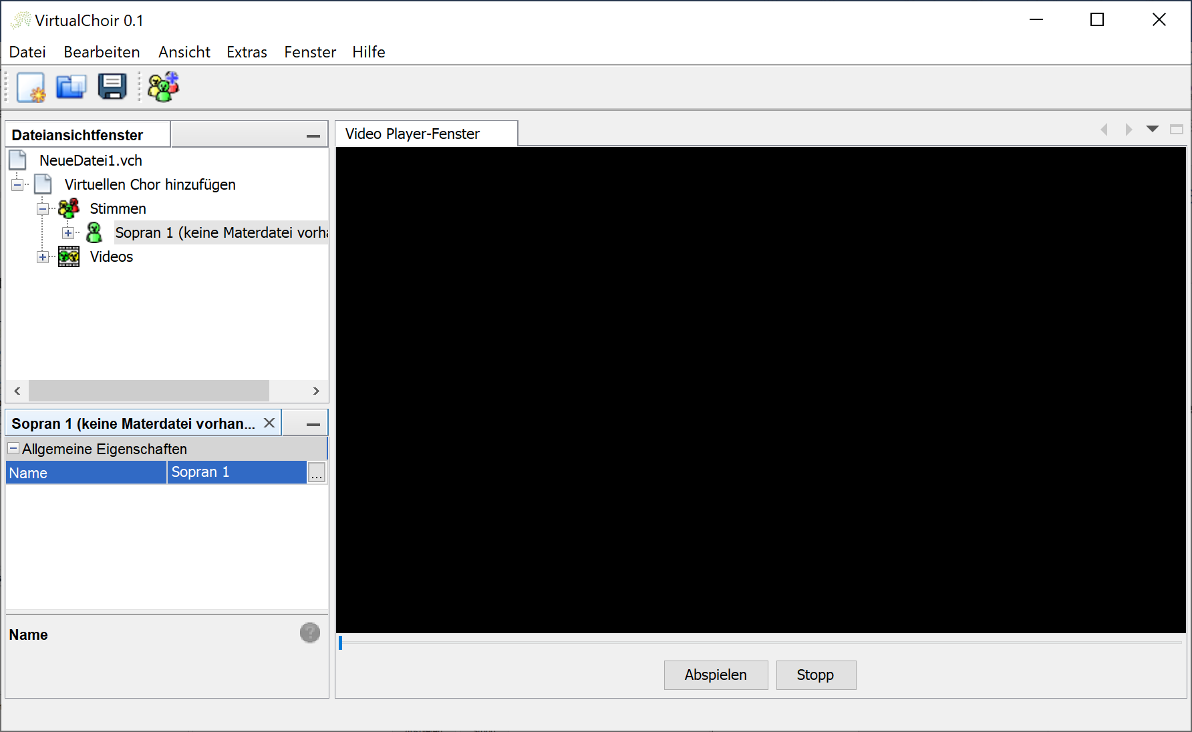

2

1

1. Mastervideo (Übedatei) der Stimmgruppe hinzufügen  
   Rechtsklick auf die Stimmgruppe --> „Auswahl einer Masterdatei“  
   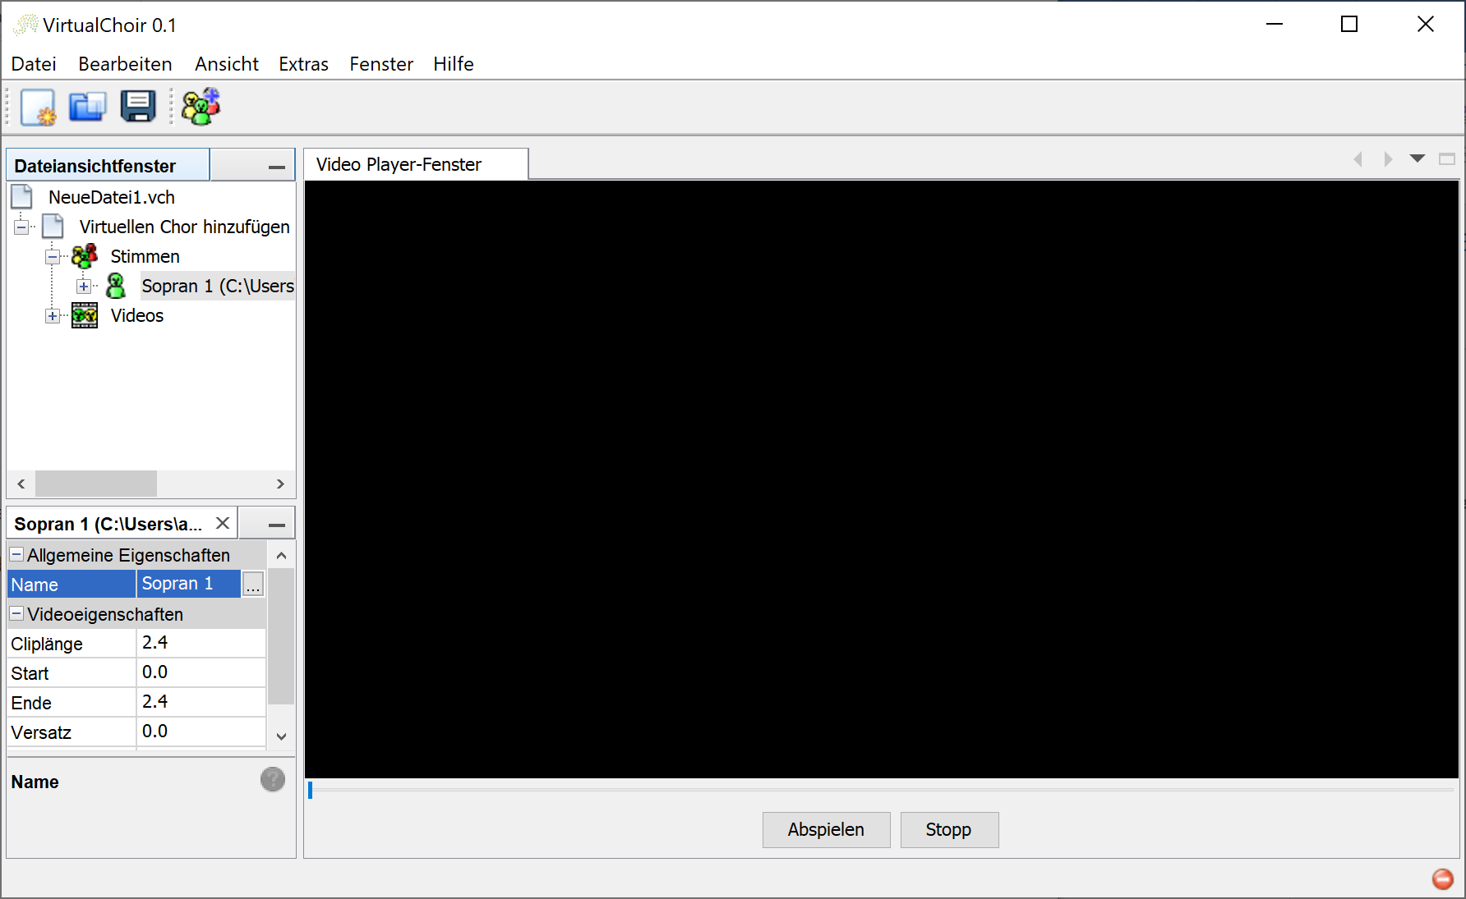
2. Videos der Singender der jeweiligen Stimmgruppe hinzufügen   
   Rechtsklick auf die Stimmgruppe --> „Auswahl von Videodateien“  
   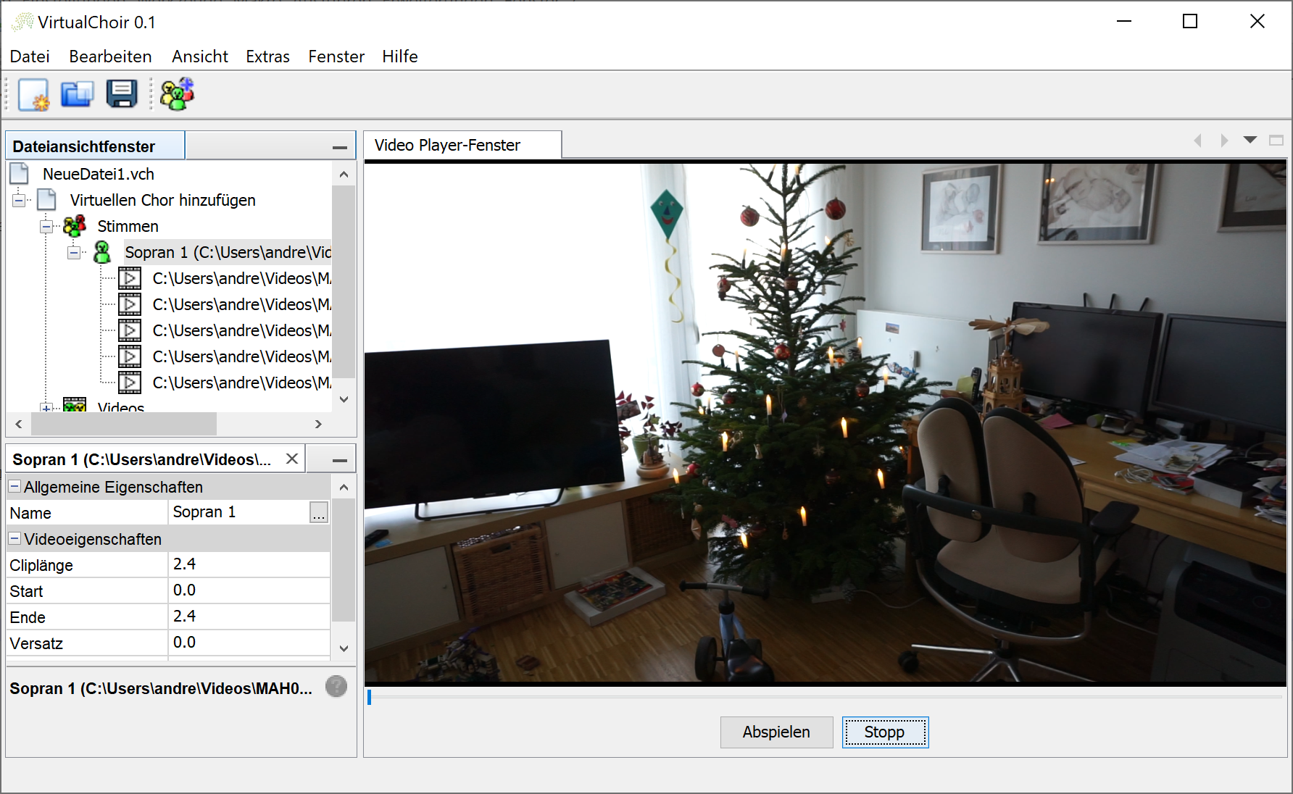
3. Start- und Endzeit des relevanten Bereichs in den Übedateien festlegen   
   Stimmgruppe auswählen --> Unter den Videoeigenschaften die Start- und Endzeit in Sekunden angeben   
   so genau wie möglich
4. Schritte 3 bis 7 für alle Stimmgruppen des Titels wiederholen  
   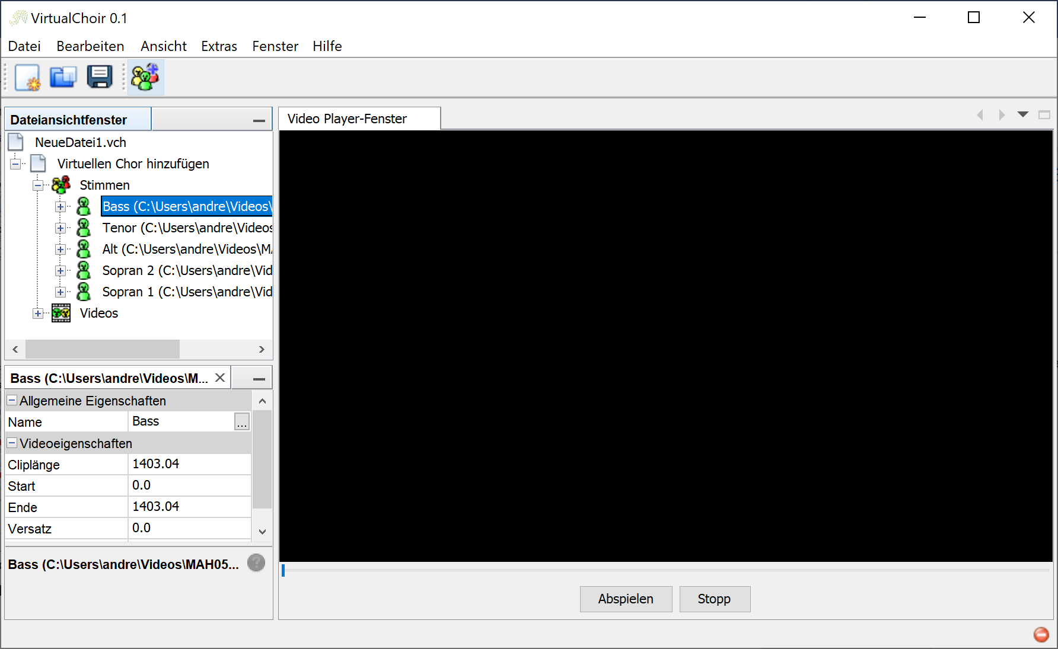
5. Split Screenvideo erstellen  
   Rechtsklick auf „Virtueller Chor“ --> Video erzeugen  
   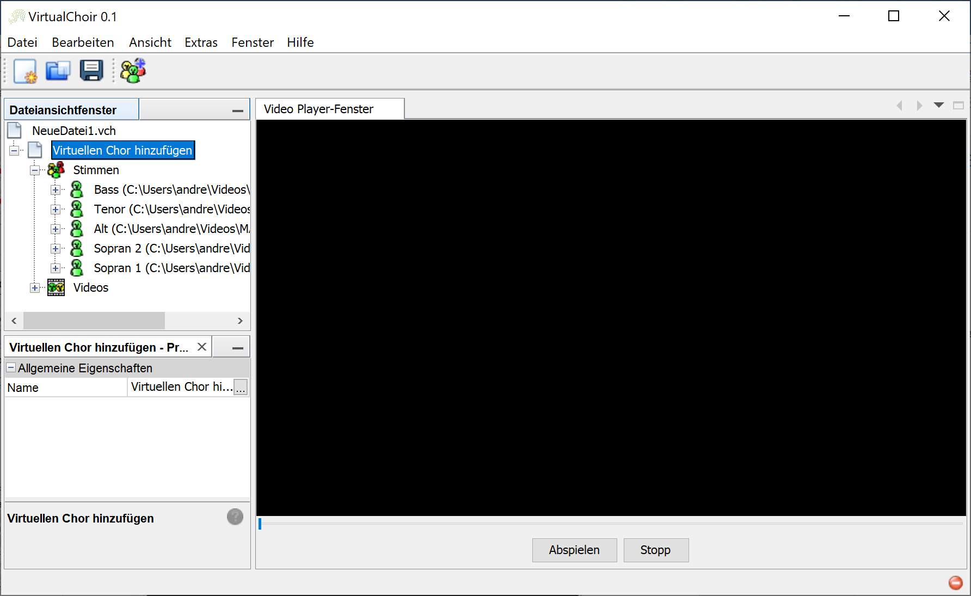
6. Arbeitsverzeichnis auswählen, in dem allen zugeschnittenen und neu berechneten Audio- und Videodateien abgelegt werden
7. Video erstellen und warten

## Im Hintergrund verwendete Programm

1. Praat Software (<https://www.fon.hum.uva.nl/praat/>)
2. FFMPEG (<http://ffmpeg.org>)
3. Basiert auf der Netbeans Platform

## Beschreibung der Arbeitsweise

Wenn ein SplitScreen-Video erstellt wird, geschieht im Hintergrund folgendes.

1. Extrahieren der Audiodaten aus der Masterdatei der 1. Stimmgruppe
2. Extrahieren der Audiodaten aus der ersten Videodatei eines Singenden
3. Bestimmen des Offsets zwischen den zwei erstellen Audiodateien auf Basis einer Kreuzkorrelation der Tonhöhen über der Zeit.
4. Einkürzen der oder Hinzufügen von Stille zur Audiodatei des Singenden, damit Masteraudiodatei und Singenden-Audiodatei synchronisiert sind.
5. Einkürzen der Audiodatei des Singenden auf den relevanten Bereich der Masterdatei
6. Einkürzen der Videodatei des Singenden auf den relevanten Bereich der Masterdatei
7. Schritte 2 bis 6 für die nächste Datei eines Singenden der Stimmgruppe wiederholen
8. Schritte 1 bis 7 für die nächste Stimmgruppe wiederholen
9. Überlagen aller Audiodateien zu SplitScreen-Audiodatei
10. Zusammenstellen der SplitScreen-Videodatei
11. Verbinden von SplitScreen-Videodatei und SplitScreen-Audiodatei

## Vorteil

Alle Daten synchronisierten Video und Audiodateien der Singenden liegen am Ende im ausgewählten Arbeitsverzeichnis und könnten auch mit anderen Programmen (Audacity, Lightworks, …) weiterverarbeiten werden.